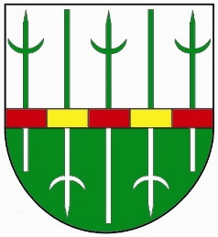
Obec Sudoměřice
Sudoměřice č. p. 322, 696 66 Sudoměřice, tel/fax: 518 335 222
starosta: mobil + 420 777 277 714
email: starosta@obecsudomerice.cz
IČ: 00285331
DIČ: CZ00285331
ID datové schránky: 5fxb4vd

Na základě Usnesení Vlády ČR ze dne 15. března 2020 č. 217 o přijetí krizového opatření se upravuje úřední doba OÚ Sudoměřice s účinností od 16.3.2020 do 24.3.2020 následovně:

Pondělí 7.00-10.00
k vyřízení nejnutnějších záležitostí
Středa 14.00-17.00
k vyřízení nejnutnějších záležitostí

V době nepřítomnosti můžete volat na mobil starosty 777 277 714 nebo v zastoupení na mobil místostarosty 702 228 247.

Hlášení do místního rozhlasu je denně v pracovní dny obvykle v čase 8.30 a v 16.30 hodin.

František Mikéska, starosta

